«Волшебный мир поэзии»
В истории русской культуры поэзия традиционно играла большую роль. Поэзия мало кого оставляет равнодушным. Это сплав эмоций, обладающий особой энергией. Она способна тронуть самые потаённые струны души, вызвать улыбку или тронуть до слёз, увлечь за собой. У каждого, наверно, есть свои любимые поэты и любимые стихи, трогающие душу и остающиеся в сердце. Русская земля вправе гордиться великими поэтами, творчество которых имеет мировое значение.
2019 год юбилейный для таких великих поэтов как М.Ю. Лермонтов, А.В. Кольцов, А.Н. Вертинский, А.А. Ахматова, Ю.В. Друнина и др., современных поэтов: Булат Окуджава, Новелла Матвеева, Юрий Визбор.
Ковернинская центральная библиотека предлагает виртуальную книжную выставку «Волшебный мир поэзии», посвящённую поэтам-юбилярам 2019 года.

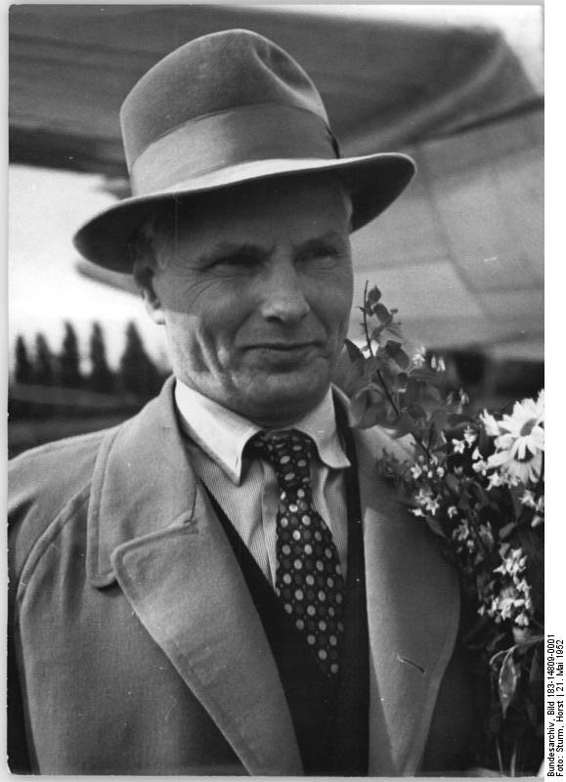
Степан Петрович Щипачёв
(1899—1980)
Степан Петрович Щипачёв (1899—1980) — советский поэт, родился 26 декабря 1898 (7 января 1899 год) в деревне Щипачи (ныне Богдановичского городского округа Свердловской области) в семье крестьянина. В 1913—1917 годах работал приказчиком скобяной лавки. В 1919—1921 годах служил в РККА. В 1922—1931 годах был преподавателем в военных учебных заведениях, редактором журнала «Красноармеец» (1929—1931). Один из основателей ЛОКАФ в 1930. В 1931—1934 годах был слушателем Института красной профессуры, окончил литературное отделение Института. В 1937—1941 годах поэт снова на редакционной работе.
Литературной деятельностью занимался с 1919 года. Опубликовал свыше 20 сборников своих произведений. Много стихов опубликовано в периодической печати.

Писал стихи о любви, о природе, однако наиболее известен гражданской лирикой.
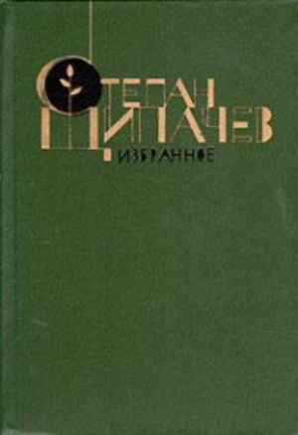
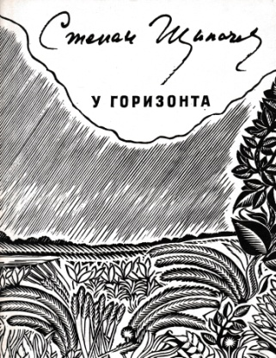

Щипачёв, Степан. Избранное: Стихотворения и поэмы / Степан Щипачёв; [сост. В. Щипачёва]. – Москва: Худож. лит., 1988. – 399 с.
Щипачёв, Степан. Синева России: стихи / Степан Щипачёв. – Москва: Сов. писатель, 1976. – 103 с.
Щипачёв, Степан. Слушаю время: [стихи и поэмы] / Степан Щипачёв. – Москва: Сов. писатель, 1970. – 143 с.
Щипачёв, Степан. У горизонта: [стихи] / Степан Щипачёв; [сост. М.Л. Матусовский]. – Москва: Сов. писатель, 1982. – 112с.

Алексей Иванович Фатьянов
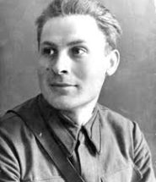
(1919 — 1959)
Алексей Иванович Фатьянов (5 марта 1919 —13 ноября 1959) — советский русский поэт, автор многих популярных в 1940—1970-х годах песен.
В 1947 году был принят в Союз писателей СССР как поэт-песенник.
Родился 5 марта 1919 г. в с. Малое Петрино Владимирской области. Поступил в театральную студию А. Д. Дикого при театре ВЦСПС, по окончании которой в 1937 году принят
в театральную школу актёрской труппы Центрального
театра Красной Армии. Играл в спектаклях; с 1940 года
– в ансамбле Орловского военного округа. В это время опубликовал свои первые стихи и очерки.
Начало Великой Отечественной войны застает его на гастролях в авиагарнизоне под Брянском. Фатьянов пишет сатирические частушки, сценки, песни. Просит отправить его на фронт. Оказавшись в окружении, ансамбль трое суток прорывается к своим. Алексей Фатьянов получил первое ранение.
В феврале 1942 года ансамбль был отведён в тыловой город Чкалов (сейчас Оренбург) Южно-Уральского округа. Давали концерты в госпиталях Башкирии, Оренбуржья, Казахстана, Куйбышевской и Актюбинской областей, выступали перед эшелонами, уходящими на фронт. В это время Фатьянов познакомился с композитором Василием Соловьёвым-Седым, творческий союз с которым сыграл большую роль в жизни поэта.
Особую популярность приобрели песни, написанные Фатьяновым в 1942 совместно с композитором В. Соловьевым-Седым, — «На солнечной поляночке», «Соловьи».
В июне 1944 г. получает долгожданный вызов в Москву и направление военного корреспондента армейской газеты 2-го Украинского фронта. Участвовал в освобождении Венгрии, был ранен (вторично). Награжден медалью «За отвагу».
Послевоенные песни Фатьянова, такие, как: «Где ж ты, мой сад?», «Первым делом, первым делом самолёты», «Три года ты мне снилась», «В городском саду играет духовой оркестр», «Тишина за Рогожской заставою», «Давно мы дома не были», «Где же вы теперь, друзья-однополчане?», «Когда весна придет», «Хвастать, милая, не стану», «На крылечке твоем», «Ромашка моя» и др. бесхитростные и мелодичные, опираются на фольклорные традиции, звучат во всех популярных фильмах («Свадьба с приданым», «Солдат Иван Бровкин», «Иван Бровкин на целине», «Небесный тихоход» «Дом, в котором я живу», «Весна на Заречной улице», «Большая жизнь» и др.) и завоёвывают большую популярность. Всего Фатьянову принадлежит ок. 200 песен.
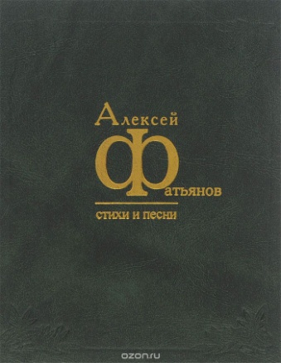
Стихи Фатьянова простые, но пронзительно искренние, нежные и изящные. При жизни известный поэт Алексей Фатьянов, биография которого оборвалась в 40 лет, издал всего один сборник стихов «Поёт гармонь» (1955). Но его творчество было известно широкой публике благодаря огромному количеству песен на его слова, ставших по-настоящему любимыми народом.
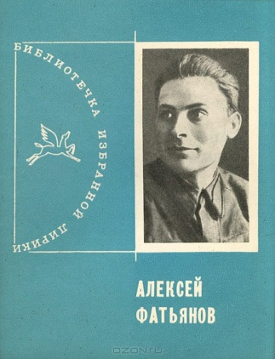

Фатьянов, А. И. Избранная лирика / А.И. Фатьянов. – М. : Молод. гвардия, 1972. – 32 с.
Фатьянов, Алексей. Стихи и песни / Алексей Фатьянов. – Владимир, 2003. – 368 с.

Булат Шалвович Окуджава
(1924 – 1997)

Булат Шалвович Окуджава (груз. 9 мая 1924, Москва, СССР — 12июня 1997, Кламар, Франция) — советский и российский поэт, бард, прозаик и сценарист, композитор. Один из наиболее ярких представителей жанра авторской песни в 1960-е—1980-е годы.
Родился в Москве в семье партийного работника. Окончил школу в 1941г. В 1942 добровольцем ушёл на фронт. Демобилизован по состоянию здоровья в марте 1944 года в звании гвардии рядового.
После войны учился в Тбилисском государственном университете. Работал учителем в сельской школе под Калугой. Первый сборник его стихов «Лирика» вышел в 1956 в Калуге. В 1959 переехал в Москву, работал редактором в издательстве «Молодая гвардия», заведовал отделом поэзии в «Литературной газете». Вступил в Союз писателей в 1962 г. Сборники его лирики начали выходить один за другим: «Острова» (1959), «Весёлый барабанщик» (1964), «По дороге в Тинатин» (1964), «Март великодушный» (1967), «Арбат мой Арбат» (1976) и др.
Известность приобрёл как исполнитель собственных песен, значительная часть которых посвящена впечатлениям военных лет. Автор около двухсот авторских и эстрадных песен: «Полночный троллейбус», «Песенка об Арбате», «До свидания, мальчики», «Возьмемся за руки, друзья», «Песенка про Черного кота», «Нам нужна одна победа», «Бери шинель, пошли домой», «Ваше Благородие, госпожа Удача», «Песня лисы Алисы и кота Базилио» и др. Более чем в 80 советских картинах звучат песни Булата Окуджавы. В 1961г. появилось его первое прозаическое произведение «Будь здоров, школяр». В 1965 он издал повесть для детей «Фронт приходит к нам». Позже опубликовал повести «Бедный Авросимов» («Глоток свободы») (1969), «Похождения Шипова, или Старинный водевиль» (1971) и написанные на историческом материале начала XIX века романы «Путешествие дилетантов» (1978) и «Свидание с Бонапартом» (1983).
За свою жизнь бард и композитор был удостоен множества наград, премий и почётных званий.
Булат Окуджава – яркая звезда русской поэзии – обладал редким даром: мудрые вещи излагать простыми словами. Изысканные слова поэта всегда трогали душу читателя и слушателя. Он служил своим творчеством Чести, Благородству и Достоинству.
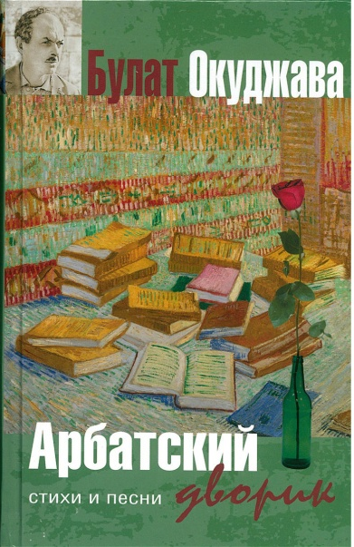
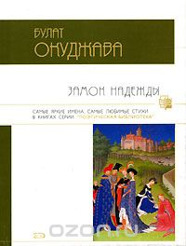
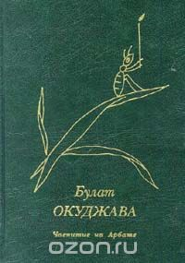

Окуджава, Булат. Замок надежды: [стихи] / Булат Окуджава. – Москва: Эксмо, 2008. – 352 с.

Окуджава, Б.Ш. Арбатский дворик: лирика, проза / Б.Ш. Окуджава. – Москва: Зебра Е, 2006. – 381, [3]с. – (Мировая классика).

Окуджава, Б.Ш. Чаепитие на Арбате: Стихи разных лет / [сост. О.Окуджава]. – Москва: Корона-Принт, 1997. – 576 с.

Юлия Владимировна Друнина
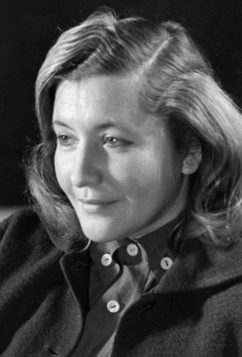
(1924 - 1991)
Юлия Владимировна Друнина (1924 - 1991) - советская поэтесса, секретарь СП СССР и СП РСФСР, народный депутат СССР.
Родилась 10 мая 1924 г.в Москве. В 11 лет начала писать стихи. Когда началась Отечественная война, в шестнадцатилетнем возрасте записывается в добровольную санитарную дружину при РОККе (Районное общество Красного Креста) и работает санитаркой в глазном госпитале. Участвует в строительстве оборонительных сооружений под Можайском, попадает под бомбежку и, выполняя свои прямые обязанности, становится санитаркой пехотного полка. Воевала, была ранена. После ранения была курсантом Школы младших авиаспециалистов (ШМАС), после окончания которой получает направление в штурмовой полк на Дальнем Востоке. Всеми силами рвется на фронт.
Получив сообщение о смерти отца, едет на похороны по увольнению, но оттуда не возвращается в свой полк, а едет в Москву, где в Главном управлении ВВС получает справку, что отстала от поезда, едет на западный фронт.
В Гомеле получает направление в 218-ю стрелковую дивизию. Снова была ранена. После выздоровления пыталась поступить в Литературный институт, но её постигла неудача. Возвращается в самоходный артполк. Звание — старшина медслужбы, воюет в Белорусском Полесье, затем в Прибалтике. Контузия, и 21 ноября 1944 получает документ «…негоден к несению военной службы».
На двадцатом году своей жизни приезжает в Москву. Она идет в Литературный институт, приходит со студентами на лекцию и остается здесь. Никто не посмел ей отказать. В начале 1945 г. в журнале «Знамя» была напечатана подборка стихов Друниной, в 1948 — стихи «В солдатской шинели».
В марте 1947 участвует в 1 Всесоюзном совещании молодых писателей, была принята в Союз писателей. Институт закончила только в 1952, несколько лет пропустила из-за замужества и рождения дочери. Стихов не писала.
В 1955 сборник «Разговор с сердцем», в 1958 — «Ветер с фронта», в 1960 — «Современники», в 1963 — «Тревога» и другие сборники.
В 1970-е выходят сборники: «В двух измерениях», «Я родом из детства», «Окопная звезда», «Не бывает любви несчастливой» и др. В 1980 — «Бабье лето», в 1983 — «Солнце — на лето».
Автобиографическая повесть Друниной «С тех вершин…» увидела свет в 1979.
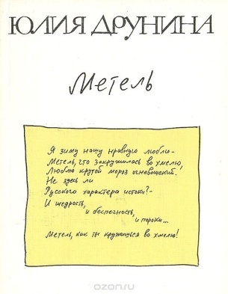
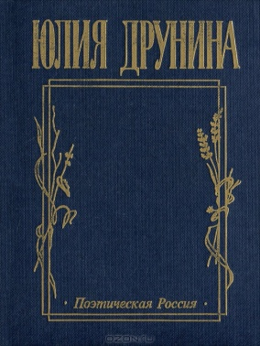

Друнина, Юлия. Мир до невозможности запутан…: Стихотворения и поэмы / Юлия Друнина; [сост. Е.Н. Липатниковой]. – Москва: Русская книга, 1997. – 368 с. – (Поэтическая Россия).
Друнина, Ю.В. Метель: Стихи и поэмы / Ю.В. друнина.– Москва: Сов. писатель, 1988. – 160 с.

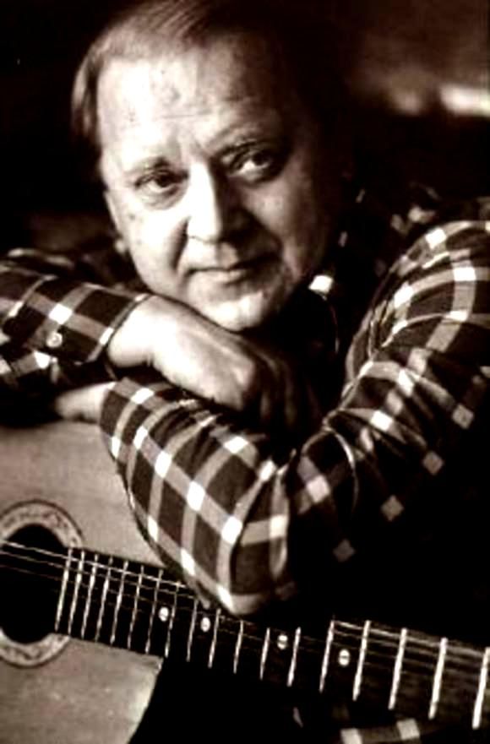
Юрий Исифович (Юзефович) Визбор
(1934 — 1984)
Юрий Иосифович (Юзефович) Визбор (20 июня 1934 — 17 сентября 1984) — советский автор-исполнитель песен, киноактёр, журналист, прозаик, киносценарист и -документалист, драматург, поэт, художник; один из основоположников жанра авторской, студенческой, туристской песни; создатель жанра «песни-репортажа», автор более 300 песен. Один из наиболее ярких и самобытных бардов. Член Союза журналистов и Союза композиторов СССР.

Визбор Юрий Иосифович родился в Москве. Один из основоположников авторской песни в России. В 1955 окончил Московский государственный педагогический институт. В том же году написал текст к своей первой песне – «Мадагаскар» (текст). Сочинять начал в 1950-х годах, в основе песен лежала походно-туристическая тематика, в которых часто заимствовал известные мелодии других композиторов. Первыми песнями, в которых Визбор выступил как поэт и композитор, стали «Синие горы», «Маленький радист», «Романтики». Впервые проза и стихотворения Визбора публикуются в армейских газетах во время прохождения службы. К началу 1960-х годов относится одна из самых известных песен Визбора – «Домбайский вальс», которая обрела большую популярность среди туристов и альпинистов. В 1962 выступает инициатором создания молодежной радиостанции «Юность». С 1964 совместно с группой единомышленников издает журнал «Кругозор». С 1970 года Ю. Визбор начинает работу в творческом объединении «Экран» Центрального телевидения, участвует в создании 40 картин. По сценариям Визбора снято несколько художественных фильмов: «Год дракона», «Прыжок» и др. Снимался в фильмах: «Возмездие», «Красная палатка», «Рудольфио», «Москва, проездом», «Семнадцать мгновений весны» и др.
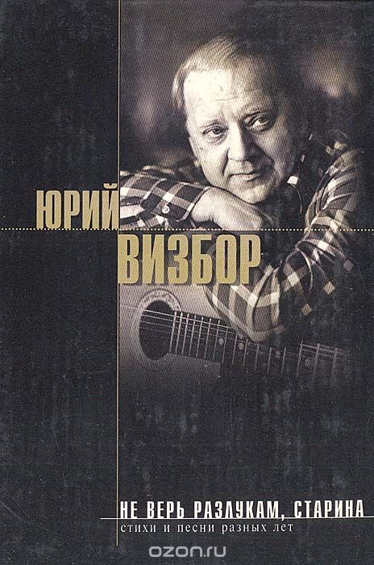
Визбор, Юрий. Не верь разлукам, старина: стихи и песни разных лет / Юрий Визбор; [сост. Р. Шипов]. – Москва: Эксмо, 2007. – 448 с.: ил.
В книге представлены наиболее известные и популярные песни и стихи разных лет.

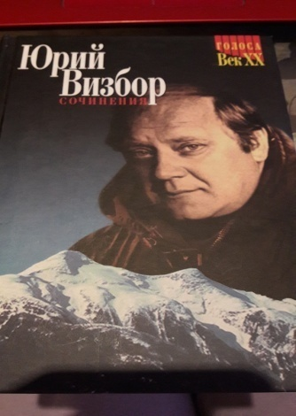
Визбор, Юрий. Сочинения: в 2-х т. Т.1. Стихотворения. Песни / Юрий Визбор; [сост. Р. Шипов]. – Москва: Локид, 1999. – 559 с.: ил. – (Голоса. Век ХХ).

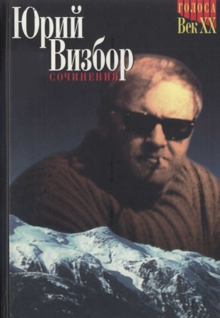
Визбор, Юрий. Сочинения: в 2-х т. Т.2. Повести. Рассказы. Пьеса / Юрий Визбор; [сост. Р. Шипов]. – Москва: Локид, 1999. – 639 с.: ил. – (Голоса. Век ХХ).

Анна Андреевна Ахматова
(1889 – 1966)
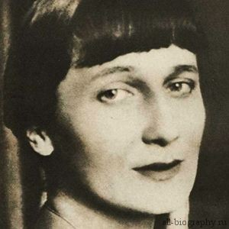
Анна Андреевна Ахматова – русская поэтесса Серебряного века, переводчица и литературовед, одна из наиболее значимых фигур русской литературы XX века.
Родилась 11 июня (23 июня) 1889 года в Одессе. Первое образование в биографии Ахматовой было получено в Мариинской гимназии в Царском Селе. Затем в жизни Ахматовой проходило обучение в Фундуклеевской гимназии Киева. Училась на высших историко-литературных курсах Раева в Петербурге — городе, где прошла почти вся ее жизнь.
Впервые стихотворение Анны Ахматовой было опубликовано в 1911 году. Первая книга стихов поэтессы вышла в 1912 году («Вечер»).
В 1914 был опубликован второй её сборник «Четки». Именно он принес Анне Андреевне настоящую известность. Еще через три года поэзия Ахматовой вышла в третьей книге «Белая стая». Уже первые сборники стихов принесли ей всероссийскую известность.
Благодаря своему глубокому чувству патриотизма Ахматова после Октябрьской революции осталась на родине и прошла здесь долгий творческий путь. В 1921г. вышел сборник стихов «Подорожник», в 1922 – книга «Anno Domini».
Начиная с 1922 года, книги Анны Ахматовой подвергались цензурной правке. С 1925 по 1939 год и с 1946 по 1955 её поэзия не печаталась совершенно, кроме стихотворений из цикла «Слава миру!» (1950). Этот полный отчаяния и нищеты период своей жизни она скрашивала изучением биографии Пушкина и переводами. В 1935 – 1940 год написана поэма «Реквием» – одно из первых поэтических произведений, посвящённых жертвам репрессий 1930-х годов. В 1940 г. был издан сборник Ахматовой «Из шести книг», выход которого означал её кратковременное возвращение в литературу.
Блокада застала Ахматову в родном Ленинграде. Вывезенная из блокадного Ленинграда Ахматова жила в Ташкенте, выступала в госпиталях перед ранеными, много работала. Там она создает стихи военной тематики, вышел сборник стихов «Избранное» (1943).
В июне 1944 г. вернулась в Ленинград, с которого было снято блокадное кольцо. В 1946 г. была подвергнута жестокой и несправедливой критике, исключена из Союза писателей, лишена средств к существованию. Вынуждена была зарабатывать на жизнь переводами. Запрет с ее имени был снят в конце 50-х гг. В 1962 г. закончила «Поэму без героя», которую писала двадцать два года. В 1964 г. выходит сборник «Бег времени».
Была номинирована на Нобелевскую премию по литературе (1965 и 1966).
Признанием больших заслуг поэта перед мировой культурой явилось присуждение ей в 1964 г. международной поэтической премии в Италии – «Этна Таормина. Оксфордский университет присвоил ей почетную степень доктора университета.
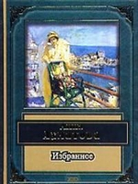
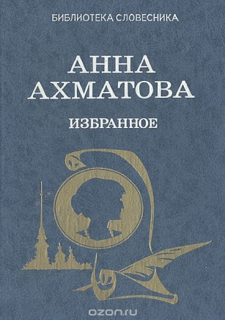
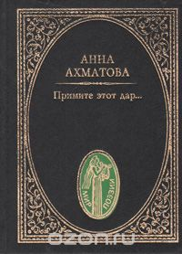

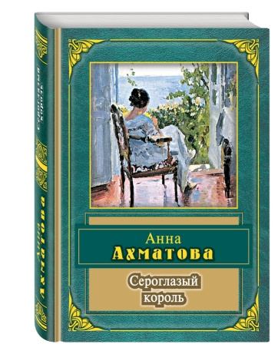
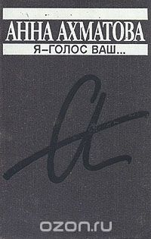
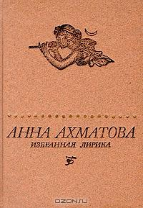

Ахматова, Анна. Примите этот дар…: Стихотворения / Анна Ахматова. – Москва: Летопись, 1998. – 492с. – (Мир поэзии)
Ахматова, Анна. Избранное / Анна Ахматова; [сост. И.К. Сушилина]. – Москва: Просвещение, 1993. – 320 с. – (Б-ка словесника)
Ахматова, Анна. Избранное / Анна Ахматова; [сост.А. Марченко] – Москва: Эксмо, 2008. – 352 с.: ил.
Ахматова, Анна. Сероглазый король: [стихотворения] / Анна Ахматова; [сост. А. Марченко]. – Москва: Эксмо, 2003. – 416 с.: ил.
Ахматова, Анна. Избранная лирика / Анна Ахматова; [сост. Л. Солдатовой]. – Ленинград: Дет. лит., 1989. – 223 с.: ил.
Ахматова, Анна. Я – голос ваш…/ Анна Ахматова; [сост. В.А. Черных]. – Москва: Книжная палата, 1989. – 383 с. – (Попул. б-ка)

Сергей Сергеевич Наровчатов
(1919 - 1981)
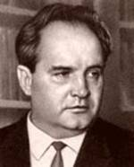
Сергей Сергеевич Наровчатов (1919 — 1981) — русский советский поэт, критик и журналист, военный корреспондент. Герой Социалистического Труда (1979). Член ВКП(б) с 1943 года.
Наровчатов Сергей Сергеевич (1919 - 1981), поэт.
Родился 3 октября в городе Хвалынске Саратовской области. Детские годы провел на Волге. В 1933 вместе с родителями уехал на Колыму, где окончил магаданскую среднюю школу.
В 1937 приезжает в Москву и поступает в Институт философии, литературы и истории (МИФЛИ), одновременно учится в Литературном институте им. М.Горького, которые окончил в 1941.
С началом Отечественной войны ушел добровольцем на фронт, воевал в рядах Советской Армии, работал в редакциях армейских газет.
Выступил в печати со стихами в 1941. Военная тема составляла основу как первой книги Наровчатова "Костер" (1948), так и всей его поэзии. В послевоенные годы вышли его поэтические сборники: "Солдаты свободы" (1952), "Взыскательный путник" (1963), "Четверть века" (1965), "Через войну" (1968), "Знамя над высотой" (1974) и др.
С 1974 по 1981 был главным редактором журнала «Новый мир».
В 1977 было издано собрание сочинений Наровчатова в трех томах.
Выступал он и с литературно-критическими и литературоведческими статьями: "Необычное литературоведение" (1970), "Атлантида рядом с тобой" (1972), "Живая река" (1974) и др.
Ему принадлежит исследовательская работа "Лирика Лермонтова. Заметки поэта"(1964).
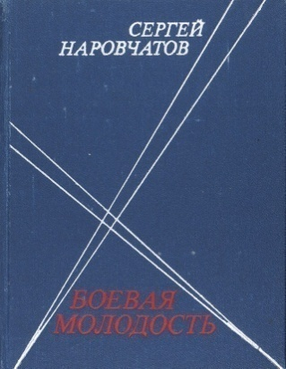
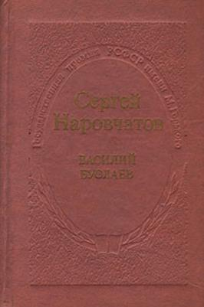
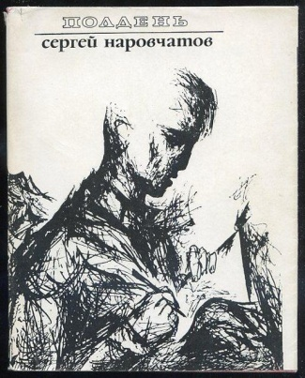

Наровчатов, Сергей. Боевая молодость: Стихотворения. Поэма / Сергей Наровчатов. – Москва: Мол. гвардия, 1975.– 240 с.
Наровчатов, Сергей. Василий Буслаев: поэма / Сергей Наровчатов. – Москва: Сов. Россия, 1976. – 80 с.
Наровчатов, Сергей. Полдень: избранные стихи / Сергей Наровчатов. – Москва: Сов. писатель, 1969. – 232 с.

Новелла Николаевна Матвеева
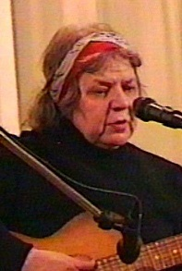
(1934 – 2016)

Новелла Николаевна Матвеева (7 октября 1934, Детское Село, Ленинградская область, СССР — 4 сентября 2016, Московская область, Россия) — советская и российская поэтесса, прозаик, переводчица, бард, драматург, литературовед.
В 1950—1957 гг. работала в детдоме Щёлковского района Московской области. В 1962 году заочно окончила Высшие литературные курсы при Литературном институте имени А. М. Горького.
С детских лет писала стихи, печаталась с 1958 года. Первый сборник издан в 1961 году, тогда же Матвееву приняли в Союз писателей СССР.
С конца 1950-х годов Новелла Матвеева стала сочинять песни на собственные стихи и исполнять их под собственный аккомпанемент на семиструнной гитаре. С 1972 сочиняла песни также на стихи своего мужа, поэта Ивана Киуру.
В 1984 году в Центральном детском театре в Москве была поставлена пьеса Матвеевой «Предсказание Эгля» — фантазия по мотивам произведений Александра Грина, содержащая 33 песни.
В 1996 году в журнале «Знамя» (№ 7) была опубликована её книга воспоминаний «Мяч, оставшийся в небе». В 1998 году Новелла Матвеева стала лауреатом Пушкинской премии в области поэзии, в 2002 году — Государственной премии Российской Федерации в области литературы и искусства.
В последние годы работала над переводами сонетов Шекспира.
Альбом из 14 песен Новеллы Матвеевой в исполнении группы «Сегодня в мире» вышел в 2009 году и получил высокую оценку поэта.

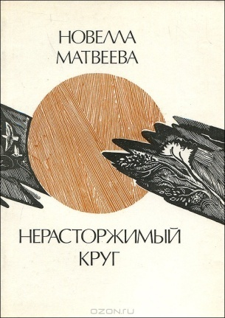
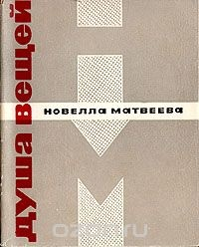

Матвеева, Новелла. Душа вещей: книга стихов / Новелла Матвеева. – Москва: Сов. писатель, 1966. – 148 с.
Матвеева, Новелла. Нерасторжимый круг: книга стихов / Новелла Матвеева. – Москва: Сов. Россия, 1991. – 159 с.

Алексей Александрович Сурков
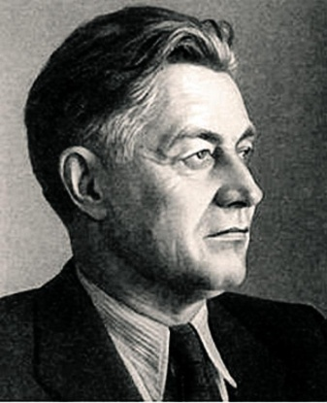
(1899 – 1983)
Алексей Александрович Сурков (1 (13) октября 1899, д. Середнево, Рыбинский уезд, Ярославская губерния— 14 июня 1983 года, Москва, СССР) — русский советский поэт и литературный критик, общественный деятель, педагог. Журналист, военный корреспондент. Герой Социалистического Труда (1969). Лауреат двух Сталинских премий (1946, 1951). Батальонный комиссар (1941).
В 1918 году добровольцем ушел в РККА, участник Гражданской войны и Польского похода. Служил до 1922 года. Член ВКП(б) с 1925 года. В мае 1928 года Сурков делегирован на I Всесоюзный съезд пролетарских писателей, после которого остался работать в Москве. В 1931—1934 годах учился на факультете литературы в Институте красной профессуры. В 1930-х годах вышли сборники его стихов «Запев», «Последняя война», «Ровесники», «Родина мужественных», «Путём песни» и «Так мы росли».
В 1934—1939 годах преподавал в Редакционно–издательском институте и Литературном институте Союза писателей СССР; был заместителем редактора журнала «Литературная учёба». В 1940—1941 годах работал главным редактором журнала «Новый мир».
В 1941—1945 годах Сурков был военным корреспондентом фронтовой газеты «Красноармейская правда» и спецкором газеты «Красная звезда».
Автор текстов известных патриотических песен «Песня смелых» ( 1941), «В землянке» («Бьётся в тесной печурке огонь…» ( 1941), «Песня защитников Москвы»
( 1942), «Ни шагу назад» (1942) и других. За годы войны издал сборники стихов «Декабрь под Москвой», «Дороги ведут на Запад», «Солдатское сердце», «Наступление», «Песни гневного сердца». В 1944—1946 годах ответственный редактор «Литературной газеты». Окончил войну в звании подполковника (1943). В 1945—1953 годах ответственный редактор журнала «Огонёк».
Выпустил полтора десятка поэтических сборников. С 1949 года заместитель генерального секретаря, в 1953—1959 годах — первый секретарь Союза писателей СССР.
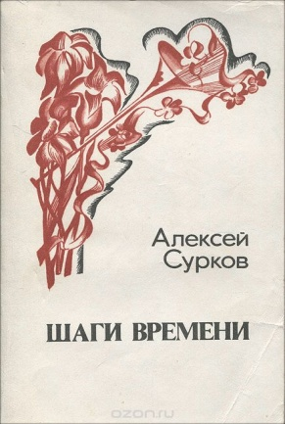
Сурков, Алексей. Шаги времени: Стихотворения. Маленькие поэмы. Песни / Алексей Сурков. – Москва: Моск. рабочий, 1983. – 304с.

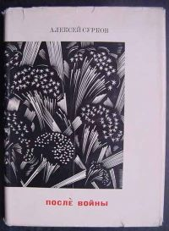
Сурков, Алексей. После войны: стихи 1945 – 1970 годов / Алексей Сурков. – Москва: Сов. писатель, 1972. – 271 с.

Алексей Васильевич Кольцов
(1809 – 1842)
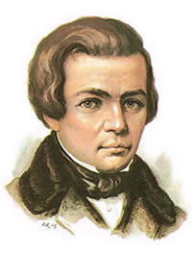
Алексей Васильевич Кольцов (3 [15] октября 1809, Воронеж — 29 октября [10 ноября] 1842, там же) — русский поэт.
Родился 15 октября 1809 г. в Воронеже в семье торговца скотом.
Начальное образование получил дома, под руководством учителя-семинариста. В 1820 г. поступил в Воронежское уездное училище, но через год отец забрал мальчика домой, чтобы приучить к торговой деятельности.
Кольцов чтением восполнял недостаток образования. Первое стихотворение «Три видения»
(1825 г.), написанное в подражание И. И. Дмитриеву, поэт впоследствии уничтожил. В юности Кольцов пережил любовную драму (он был разлучён с крепостной девушкой, на которой хотел жениться), и это в дальнейшем сказалось в его стихах: особое место среди песен поэта занимает любовная лирика.
Приняв семейное дело, Кольцов успешно занимался торговлей. Его первая стихотворная публикация в 1830 г. была анонимной. В 1831 г. во время деловой поездки в Москву Кольцов с помощью издателя и критика Н. В. Станкевича вошёл в литературный круг. В том же году в «Литературной газете» было опубликовано стихотворение Кольцова «Перстень» (более позднее название «Кольцо»).
В 1835 г. на собранные по подписке деньги Станкевич издал книгу «Стихотворения Алексея Кольцова» — единственный прижизненный сборник поэта. Критики отмечали связь стихов Кольцова с народными песнями, ощутимую на образном, тематическом и языковом уровнях.
1836 год стал переломным в творческом развитии поэта. Его стихи печатались в журналах «Телескоп», «Сын Отечества», «Московский наблюдатель» и др. Одно из его стихотворений – «Урожай» опубликовал в «Современнике» А. С. Пушкин.
На смерть Пушкина Кольцов откликнулся стихотворением «Лес» (1837 г.).
В 1840 г. после поездки в столицу, завершившейся неудачей в торговых делах, поэт заболел чахоткой, которая и свела его в могилу (умер 10 ноября 1842 г. в Воронеже).
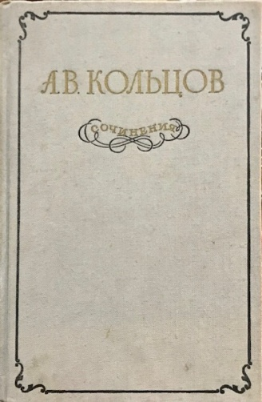
В 1846 г. вышло в свет подготовленное В. Г. Белинским посмертное собрание сочинений Кольцова.
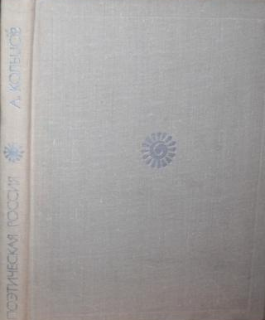
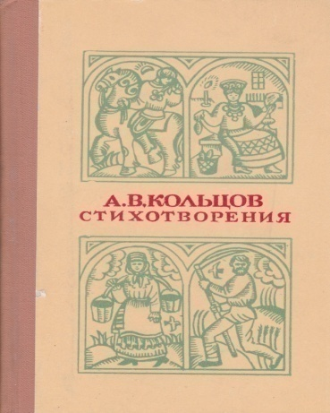

Кольцов, А.В. Стихотворения / А.В. Кольцов. – Воронеж, 1977. – 303 с.
Кольцов, А. Стихотворения / А.Кольцов. – Москва: Сов. Россия, 1973. – 221 с.– (Поэтическая Россия)
Кольцов, А.В. Сочинения / А.В. Кольцов. – Москва: Худож. лит., 1955. – 416 с.

Илья Львович Сельвинский
(1899—1968)
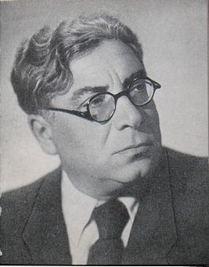
Илья Львович Сельвинский (в 1920-е годы пользовался псевдонимом Эллий-Карл Сельвинский; 1899—1968) — русский советский поэт крымчакского происхождения. Также выступал как прозаик и драматург. Основатель и председатель Литературного центра конструктивистов.
Сельвинский Илья (Карл) Львович (1899 - 1968), поэт. Родился 12 октября (24 н.с.) в Симферополе в семье скорняка, инвалида турецкой войны 1874. Детские годы прошли в Крыму, где окончил Евпаторийскую гимназию, затем учился на медицинском факультете Таврического университета (не окончил). В гимназические и студенческие годы перепробовал много профессий: был юнгой на шхуне, портовым грузчиком, натурщиком, репортером уголовной хроники, актером бродячего театра, сельскохозяйственным рабочим и др. В 1918, став бойцом Красной гвардии, защищал Перекоп. Сельвинский продолжил образование в Москве, окончив юридический факультет университета, затем факультет общественных наук (1923).
С 1922 по 1926, затем в 1932 был инструктором Центросоюза по экспорту пушнины. Наряду со всей этой деятельностью Сельвинский ищет свое место в поэзии, создавая экспериментальные стихи. В 1920-х становится одним из вождей конструктивизма (поэмы "Улялаевщина", 1924, и "Записки поэта", 1927). Пишет роман в стихах "Пушторг" (1928) и пробует себя в драматургии: трагедия "Командарм 2", 1928 (поставлена В.Мейерхольдом в 1929), пьеса "Пао-Пао", 1931; "Умка - Белый Медведь", 1933.
В 1933 - 34 Сельвинский в качестве специального корреспондента "Правды" участвовал в арктической экспедиции проф. О.Ю.Шмидта на ледоколе "Челюскин", впоследствии написав поэму "Челюскиниана".
В 1930-е путешествует по Европе и Азии. В этот период разрабатывает жанр исторической трагедии в стихах: "Рыцарь Иоанн" (1937), "Бабек" (1941).
В годы Великой Отечественной войны Сельвинский находился в рядах действующей армии на Крымском, Кавказском направлениях и Втором Прибалтийском фронте. Именно в эти годы начинает работать над драматической трилогией "Россия", которую заканчивает в 1957.
Результатом многолетних раздумий и стиховедческих изысканий явилась книга "Студия стиха" (1962).
Последним произведением Сельвинского был автобиографический роман "О, юность моя!", опубликованный в журнале "Октябрь" в 1966. Умер поэт 22 марта 1968 в Москве.

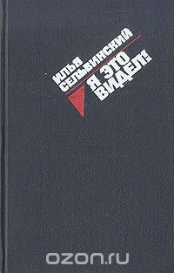
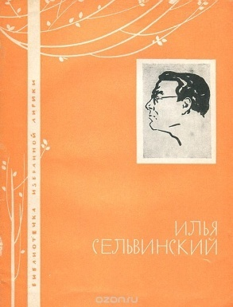

Сельвинский, Илья. Избранная лирика / Илья Сельвинский. – Москва: Мол. гвардия, 1967. – 32 с.
Сельвинский, Илья. Избранная лирика / Илья Сельвинский; [сост. Н. Кислухина]. – Москва: Худож. лит., 1979. – 269 с.
Сельвинский, Илья. Я это видел: стихотворения и поэмы / Илья Сельвинский; [сост. В.Ф. Огнева]. – Москва: Сов. Россия, 1985. – 160 с.

Уважаемые, пользователи сайта! Приглашаем вас совершить путешествие в волшебный мир поэзии. Книги поэтов-юбиляров 2019 года вы можете взять почитать в Ковернинской центральной библиотеке и библиотеках-филиалах Ковернинской ЦБС.

